 | Carátula para entrega de prácticas
Facultad de Ingeniería |  | Laboratorio de docencia

Laboratorios de computación
salas A y B

Profesor: | Garcia Morales Karina
Asignatura: | Fundametos de la Programación
Grupo: | 22
No de Práctica(s): | 5
Integrante(s): | Vizcarra Hernández Isaac Gabriel
Semestre: | 2018-2
Fecha de entrega: | 20-03-18
Observaciones:

CALIFICACIÓN: __________

Objetivo: Usar y comprender el seudocódigo para diferentes tipos de problemas que se puedan presentar en el futuro

Condicional Múltiple:
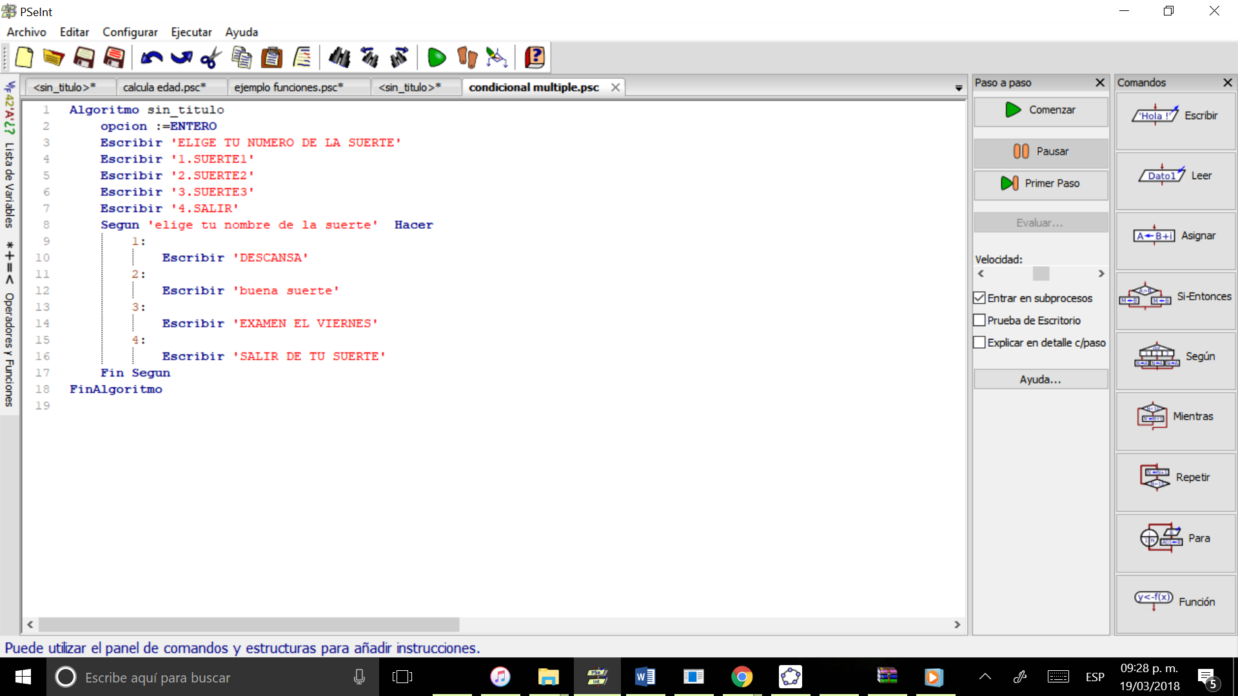

Iterativa Mientras:
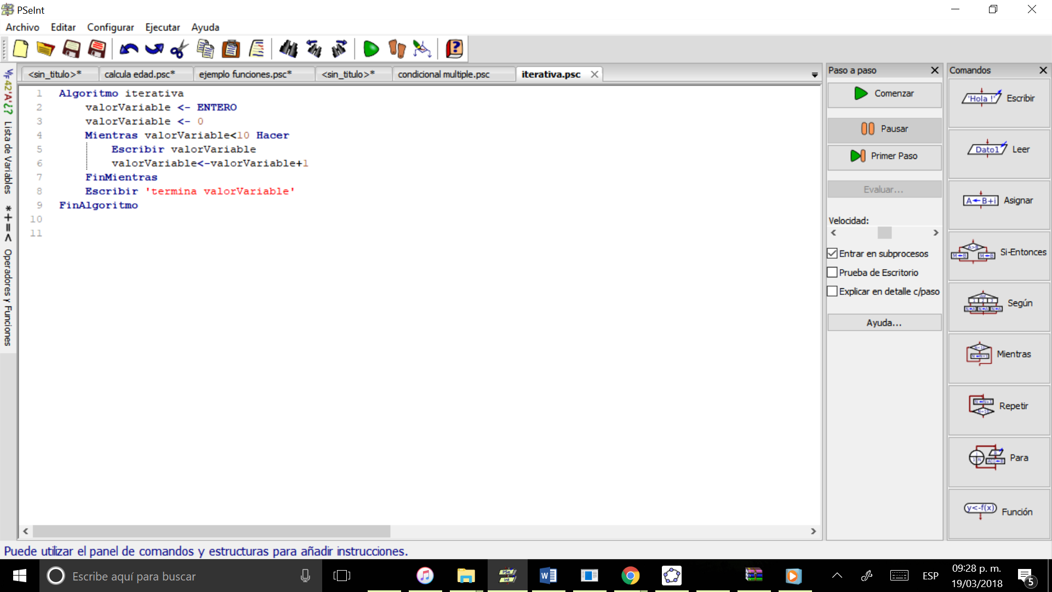

Condicional simple:
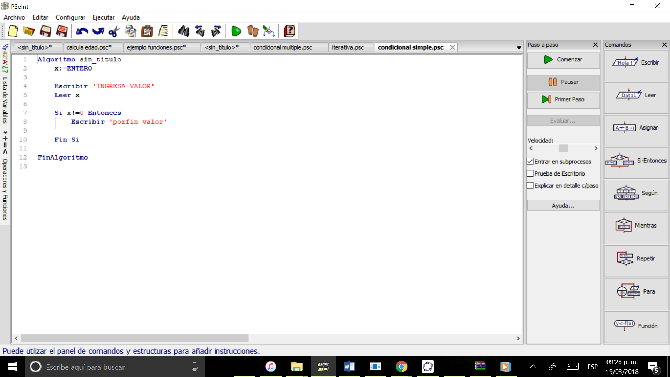

Condicional Compuesto:
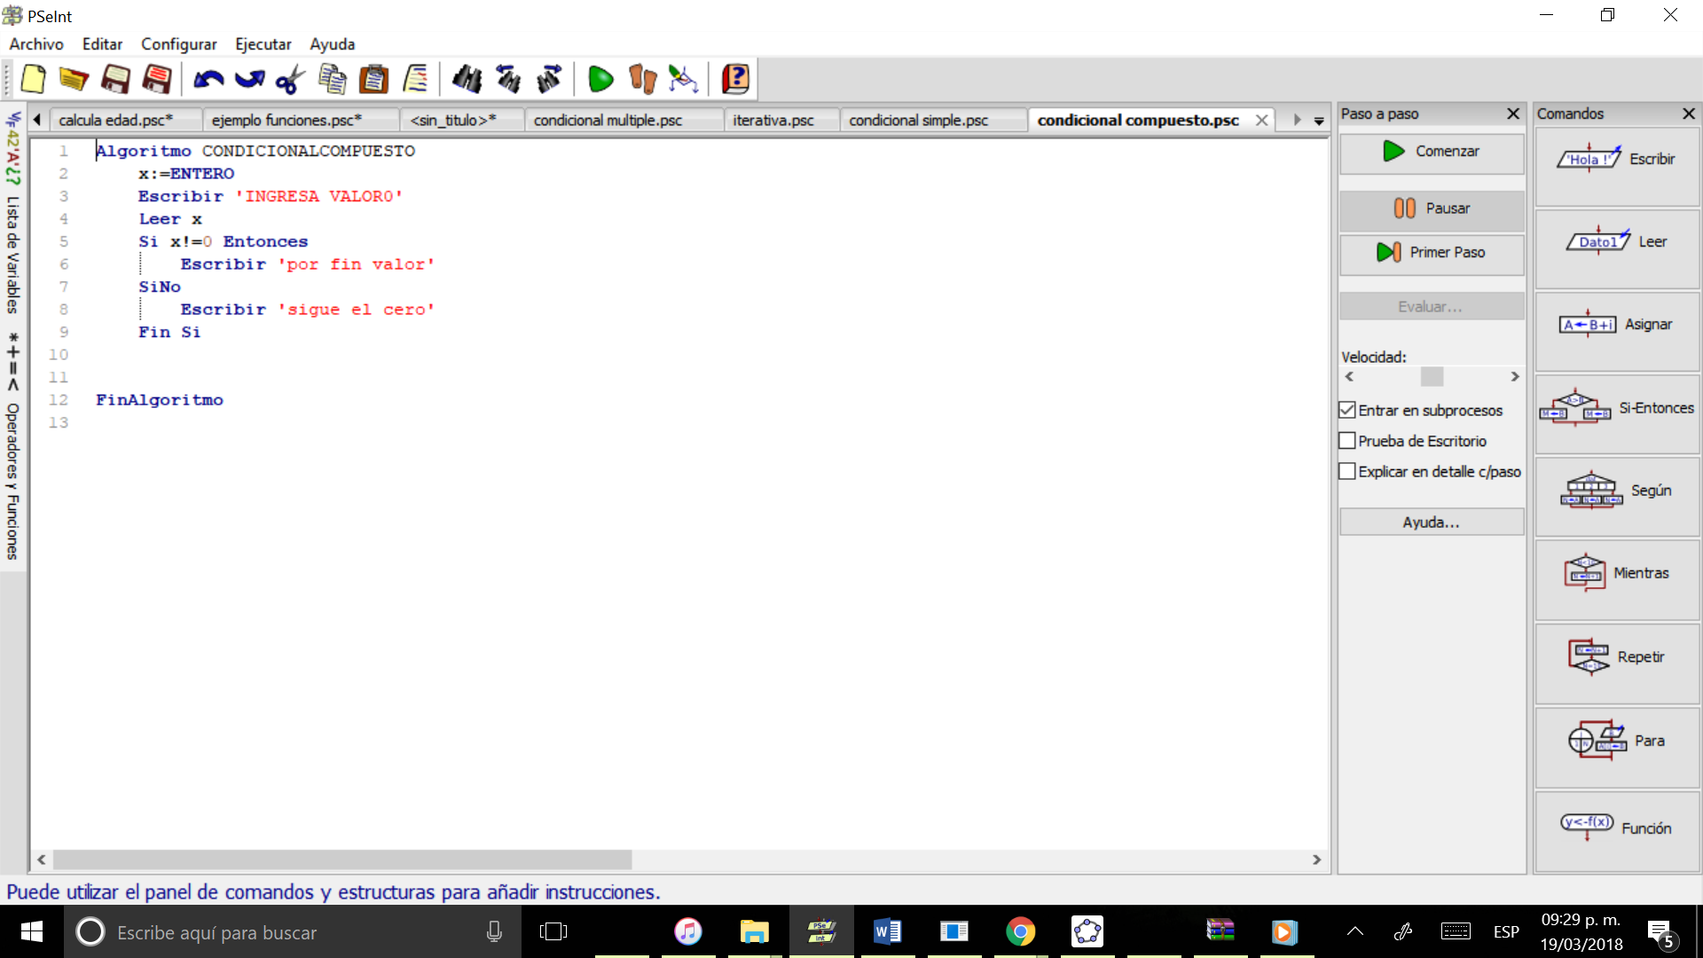

Iterativa Para:
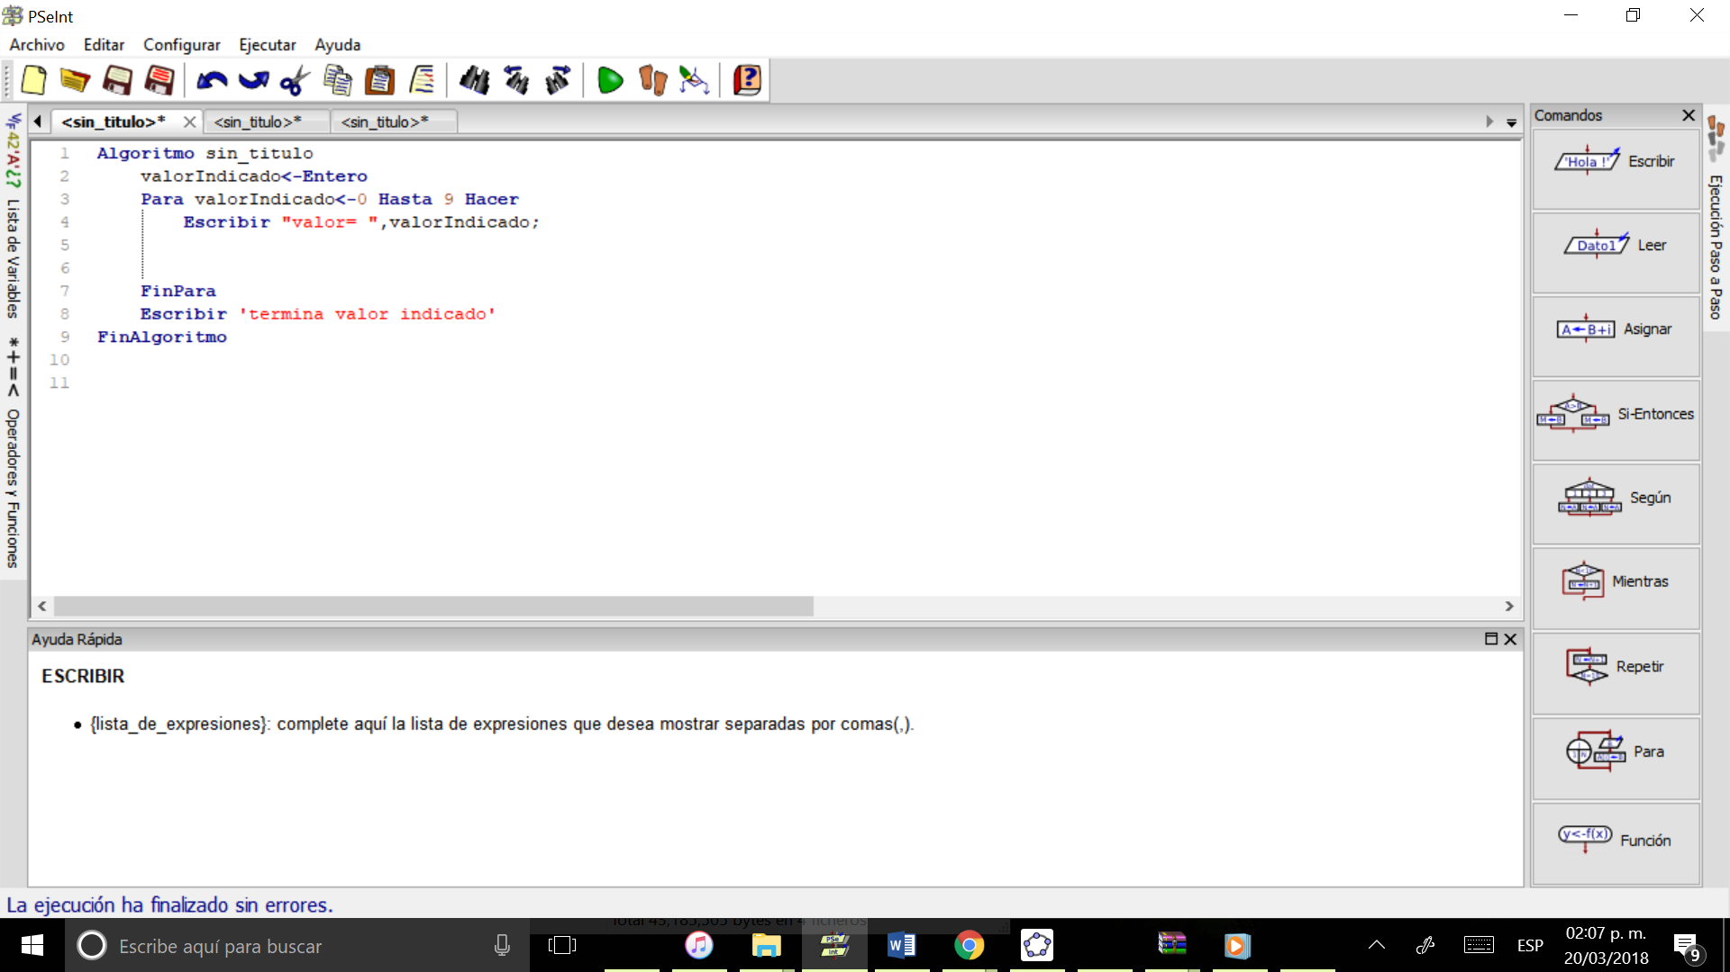

Llamada de una función:

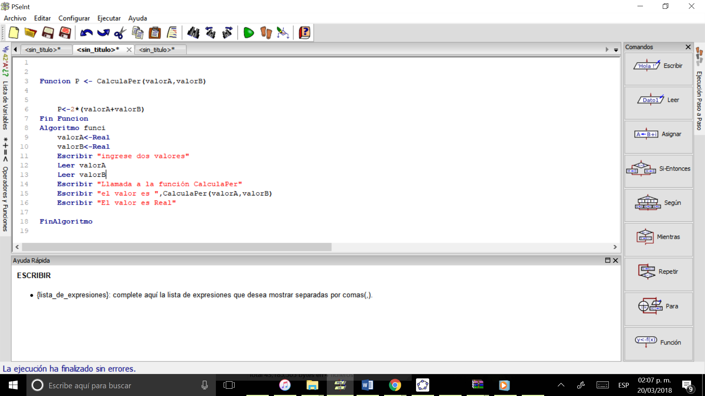

Conclusión: En conclusión yo creo que pude comprender y usar el seudocódigo en diferentes problemas que se me presentaron en la práctica, pero con algo de dificultad para comprender como se utilizaban los condicionales múltiples y para la llamada de una función.

